Отчёт о заседании базовой методической площадки воспитателей старших групп Георгиевского городского округа Ставропольского края
26 сентября 2023 года в МДОУ «Детский сад № 45 «Красная шапочка» г. Георгиевска», состоялось первое заседание базовой методической площадки воспитателей старших групп Георгиевского городского округа Ставропольского края на тему: «Воспитание в современных условиях: муниципальный аспект».
Основная цель заседания - ознакомление воспитателей дошкольных образовательных учреждений с основными направлениями развития системы дошкольного образования Георгиевского городского округа на 2023-2024 учебный год.
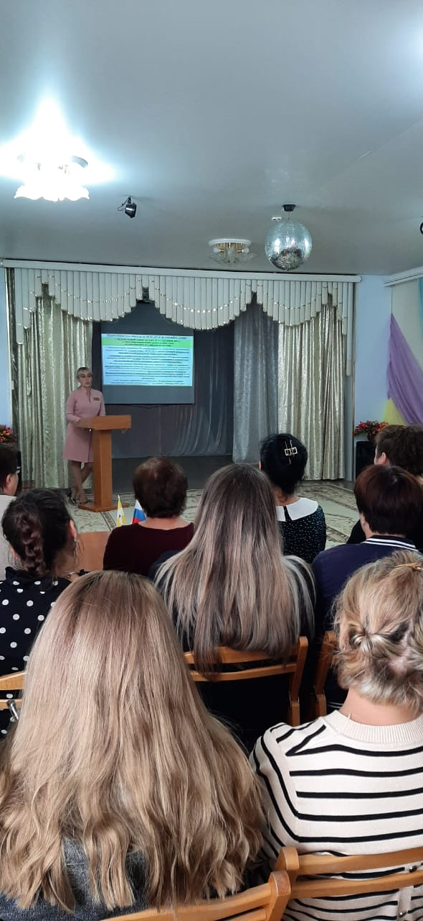 Вниманию участников предложено выступление руководителя базовой площадки Шихановой М.А. в ходе, которого Марина Алексеевна совместно с коллегами обсудила основные направления и механизмы реализации современных проектов образования. На федеральном уровне обозначены приоритетные направления современной стратегии развития российского образования, а именно:
- обсуждение основных направлений обновлений системы воспитания;
- формирование мировоззрения молодёжи (патриотизм, нравственность, здоровый образ жизни, правосознание, экология).
Также, в рамах совершенствования деятельности педагоги обсудили, что необходимо:
- создание единой воспитывающей среды, ориентированной на формирование патриотизма, российской гражданственности, духовно-нравственной культуры на основе российских традиционных и культурных ценностей;
- совершенствование условий развития системы воспитания детей.
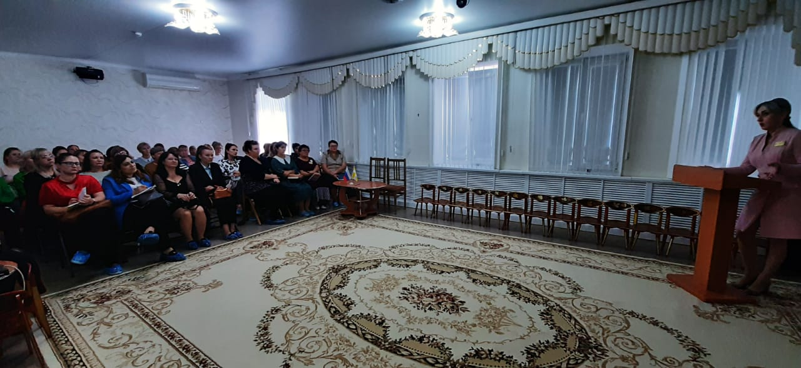Далее Шиханова М.А. познакомила педагогов с проектом годового плана деятельности методической площадки: с мероприятиями, формами сотрудничества.
Итогом заседания базовой методической площадки воспитателей старших групп стало принятие проекта годового плана работы на 2023-2024 учебный год. Выработка рекомендаций по качественной реализации основных направлений развития дошкольной системы образования в Георгиевском городском округе на 2023-2024 учебный год.

